

洪健堯奪生涯台巡賽第9冠 創最低桿紀錄
倪芝蓉
2020年12月13日 週日 下午4:58

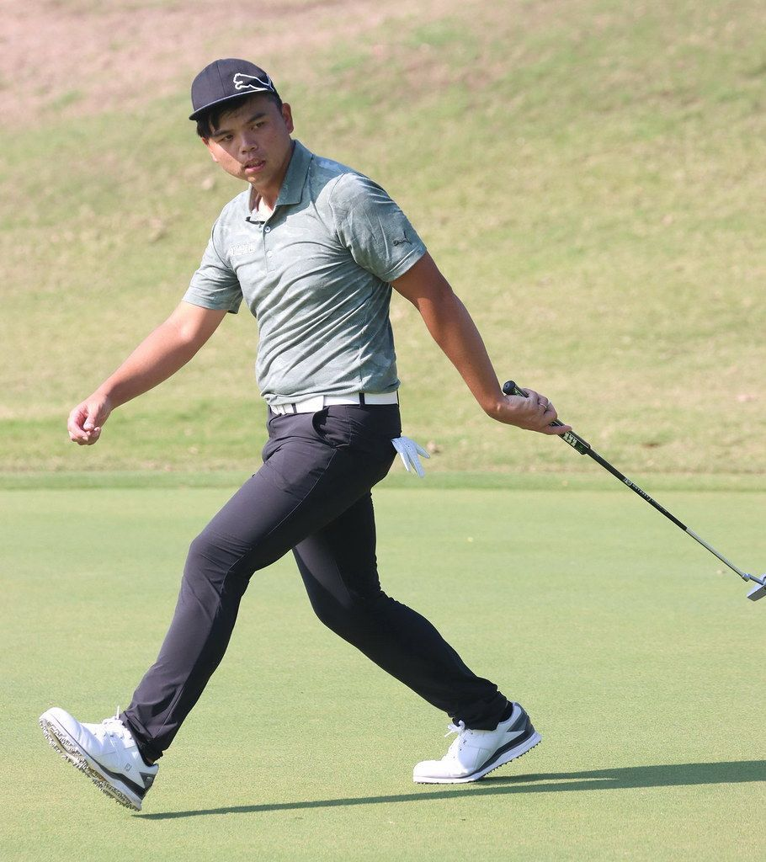

2020台豐公開賽今天（13日）進行最後一回合決賽，洪健堯抓下7鳥2柏忌，打出67桿，自第12洞後拉大領先差距，終以4回合總桿269桿（-19）勇奪冠軍，贏得獎金台幣84萬元，並締造自2005年起舉辦的台豐公開賽與台豐ADT賽史冠軍選手最低桿紀錄。
這是洪健堯繼去年7月拿下三花TPGA錦標賽3連冠後，再度封王，也是他職業生涯台巡賽第9勝。洪健堯賽後表示，以往參加台豐的比賽，成績都不理想，這場比賽是他參加台豐公開賽或ADT賽以來，打出的最好成績。
洪健堯表示，很感動自己今天能做到「打領先組，還能把自己的心態調適得很好，並在強大壓力下，意志力能夠堅持住並獲勝，對自己而言，也是一大突破。」這點讓他更有信心面對明年的日巡或任何比賽。
原落後3桿的葉昱辰今天交出不盡理想的73桿，以4回合總桿低於標準桿10桿的278桿，9桿之差名列亞軍，獲獎金55.2萬元。
張緯綸丶宋孟璋與詹世昌分別打出67桿丶70桿與70桿，3人同以4回合總桿低於標準桿6桿的282桿，並居第3名作收。高藤與李玠柏分別揮出68桿與72桿，2人同以283桿，並列第6名。

